西阆苑中二班班级动态
2024年12月27日 星期五
今日来园：16人。
【01 区域游戏】
孩子们开始了今天的区域游戏。美工区的宝贝们在用纸杯创作，大胆想象，积极尝试；建构区的宝贝重新搭建作品，尝试用新的技巧完善作品；图书区的宝贝也在用自己的方式阅读、表演！音乐区也时不时传来动听的音乐和宝贝们的嬉戏声……游戏时间结束后，孩子们还纷纷呈现了自己的作品呢！
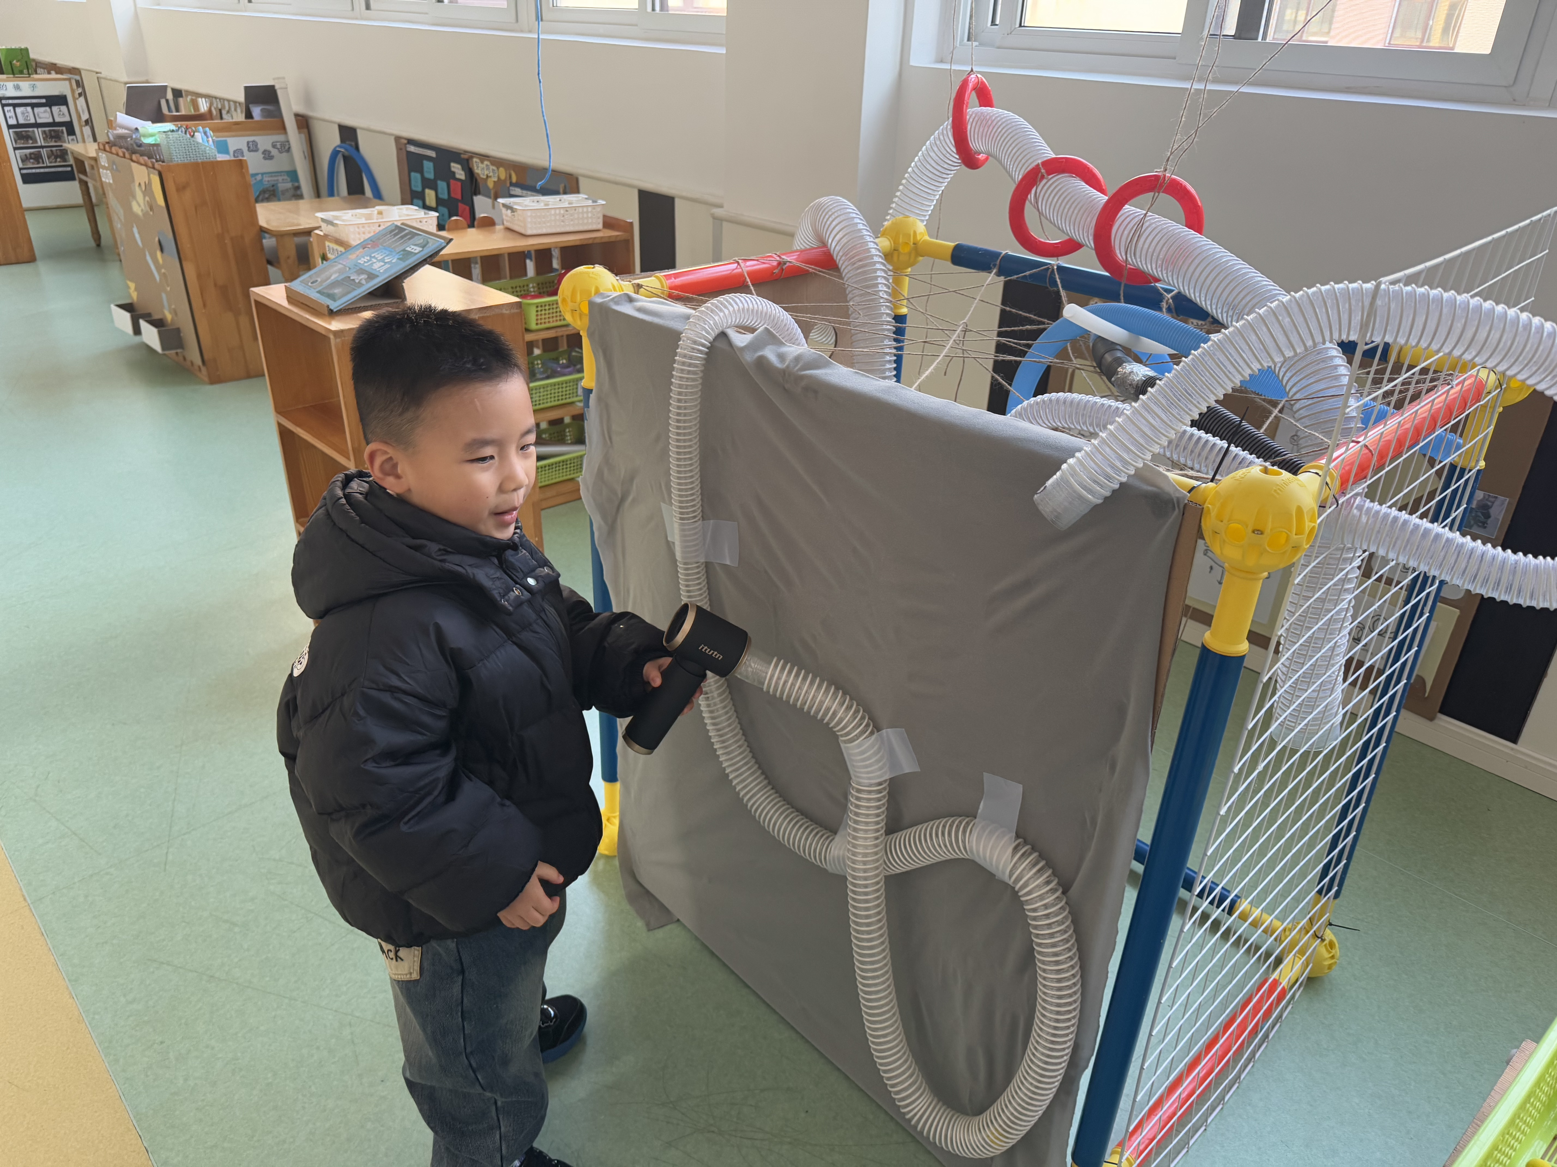 | 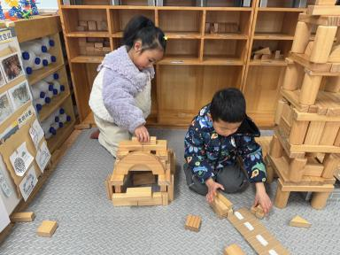 | 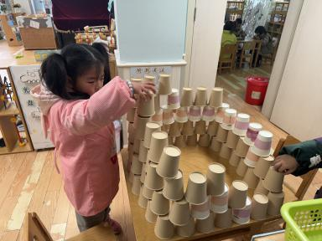
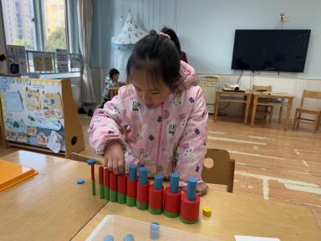 | 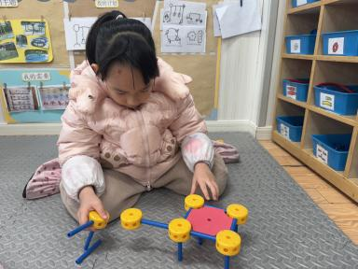 | 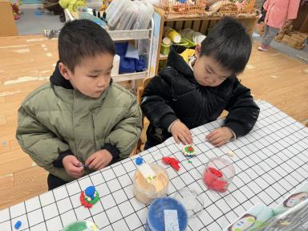
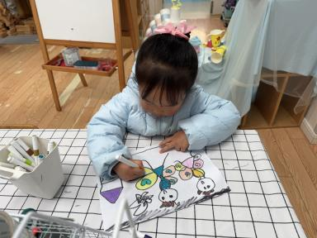 | 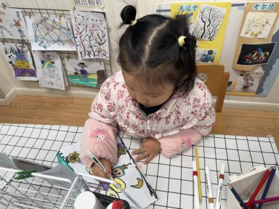 | 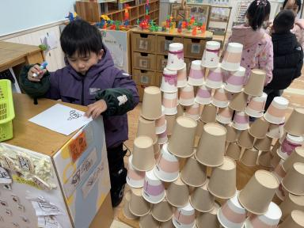

【02户外活动】
今天玩了滑滑梯，来看看孩子们的游戏瞬间吧。
活动目标：1.在活动中体会运动带来的快乐。
- 了解一些简单的自我保护的方法，在活动过程中体会人际交往的快乐。
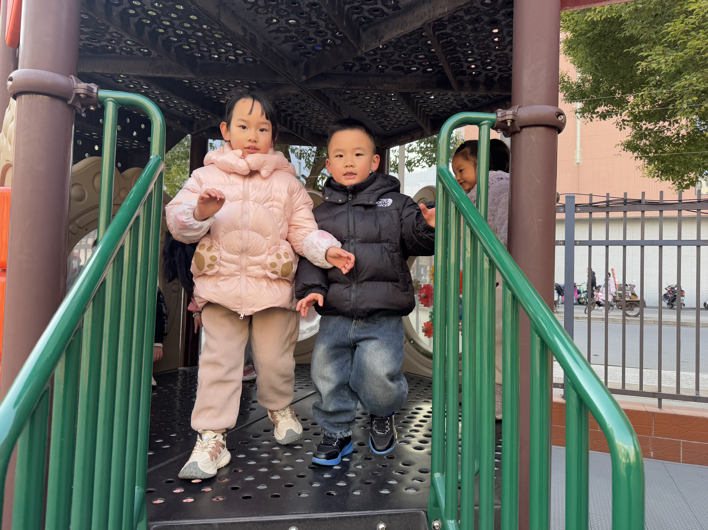 | 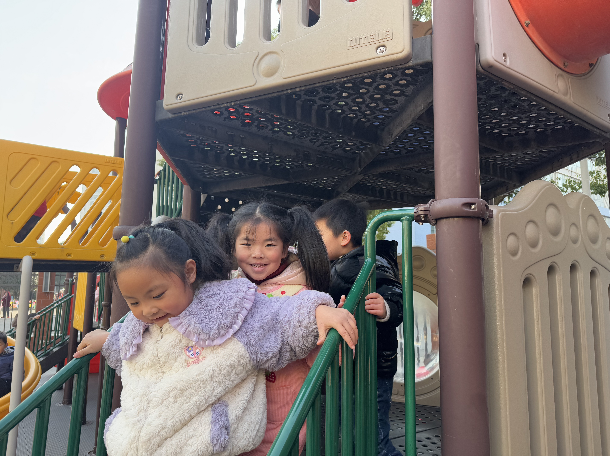 | 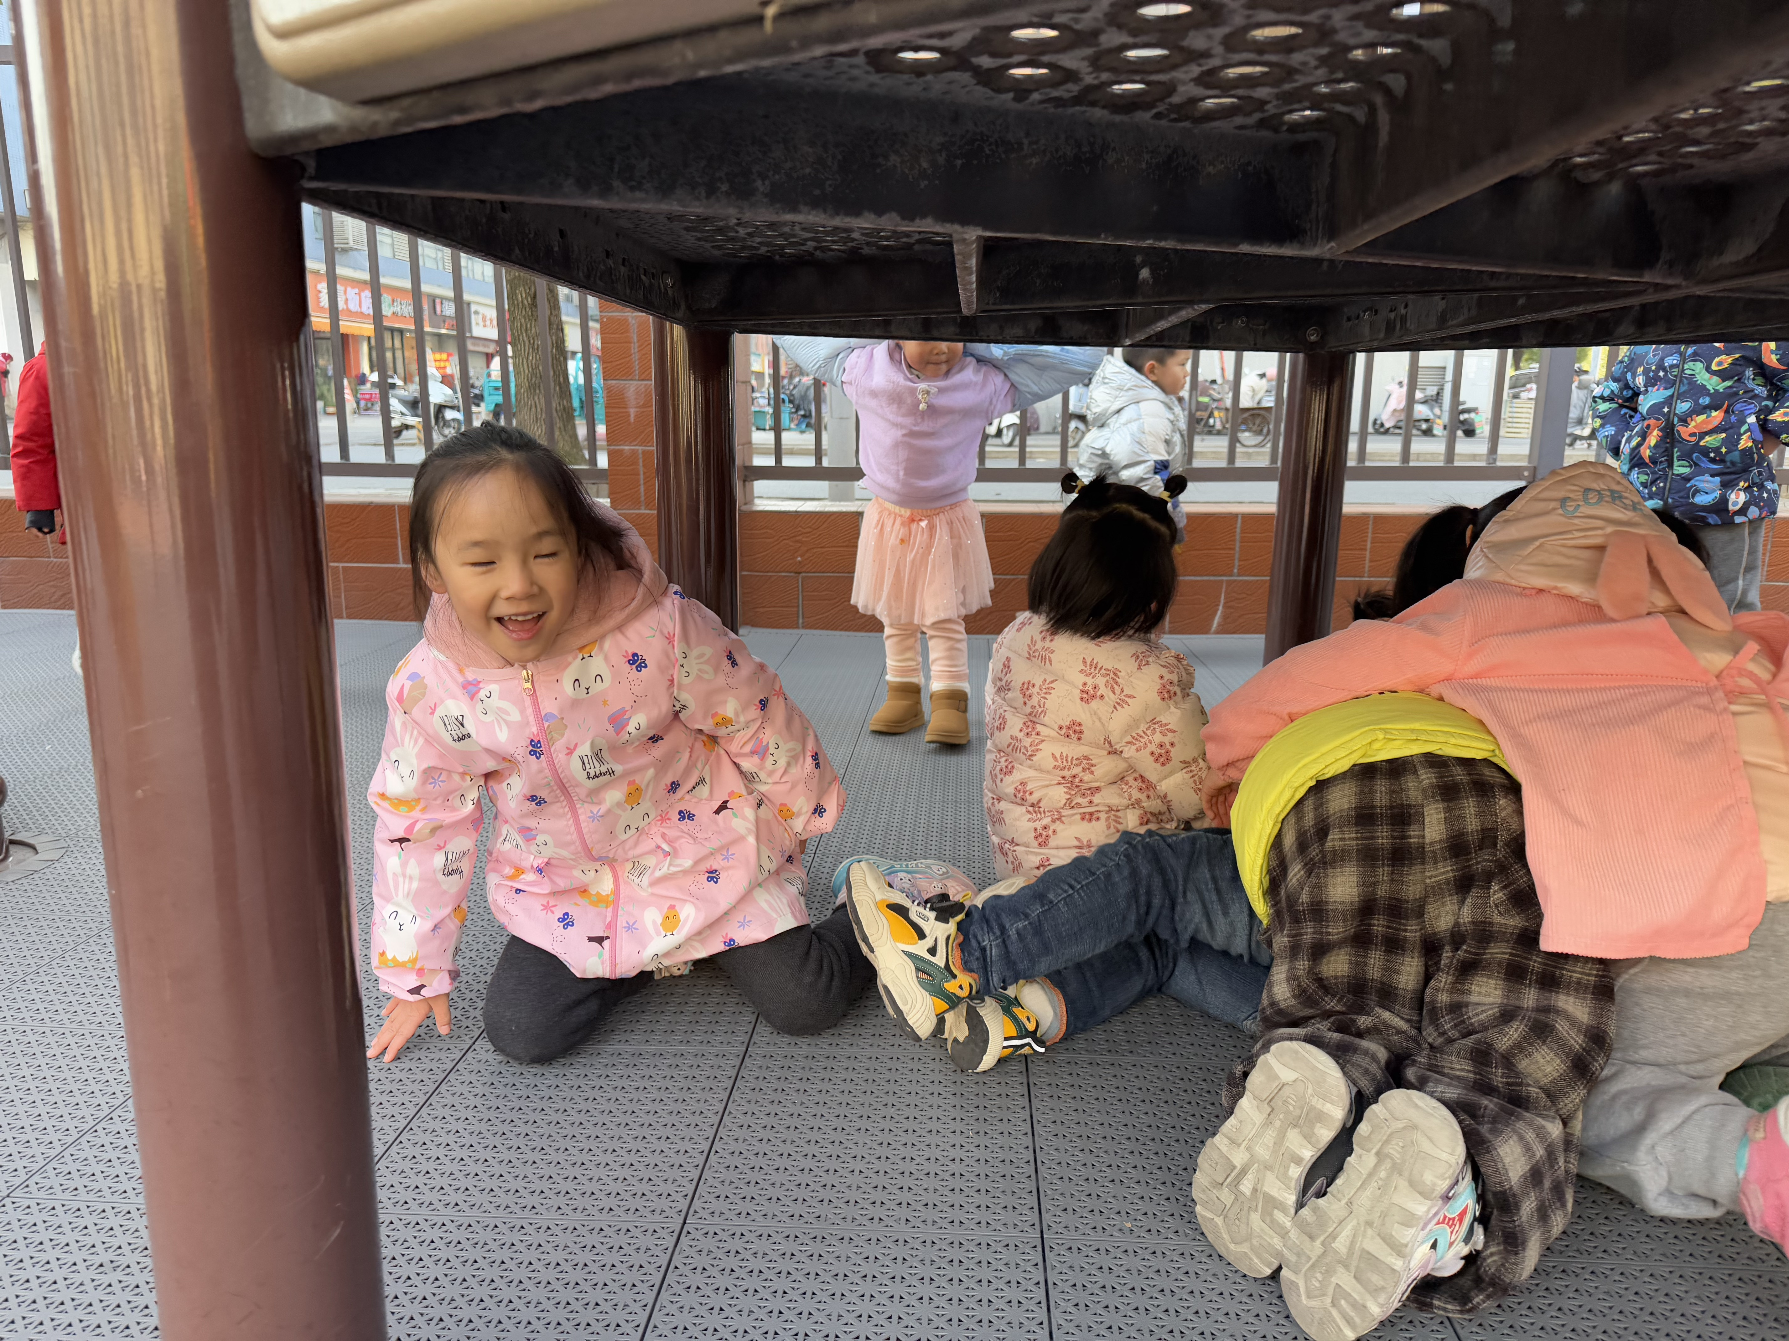
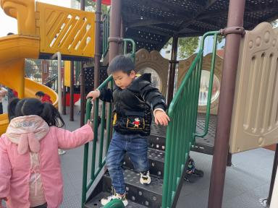 | 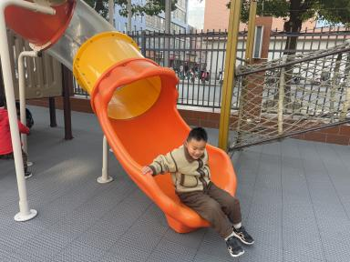 | 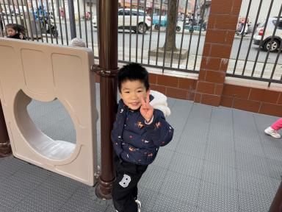
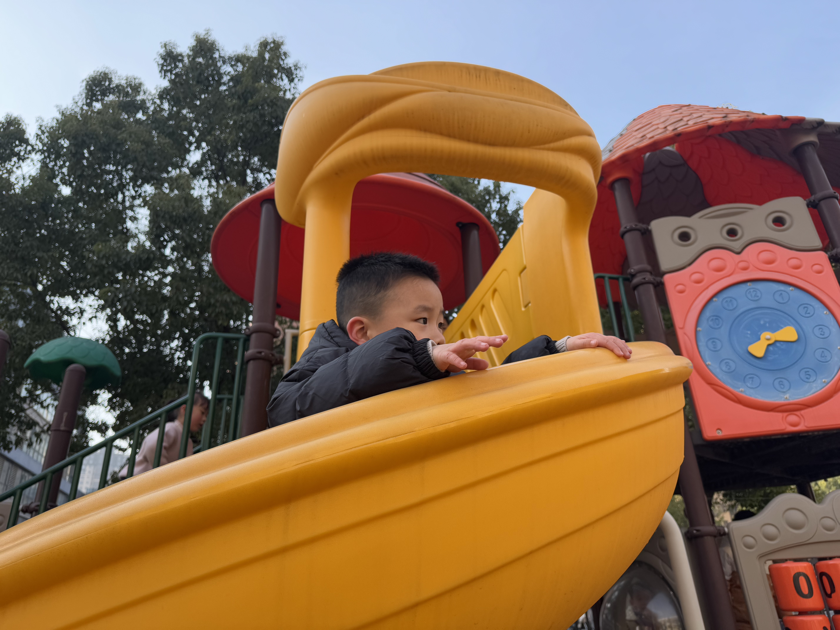 | 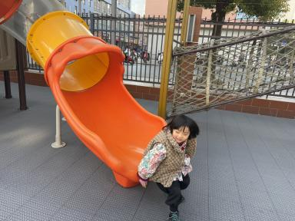 | 